物理第17周周测

1．如图所示，三个滑轮拉同一物体在同一水平面做匀速直线运动，忽略绳重、滑轮重、绳与滑轮的摩擦，所用拉力分别为F1、F2、F3，那么这三个力的关系是（　　）

菁优网：http://www.jyeoo.com

A．F2＜F1＜F3 B．F1＜F2＜F3 C．F2＞F1＞F3 D．F1＞F2＞F3

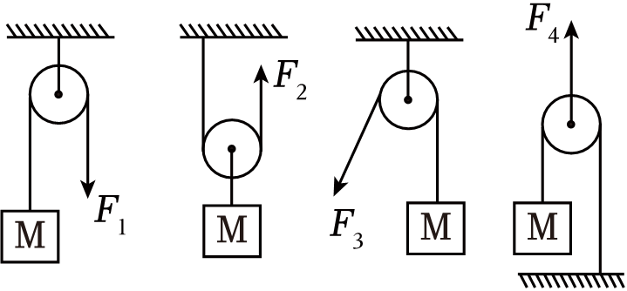2．如图所示，用同一个滑轮匀速提起同一重物M，不计滑轮重力和摩擦，其中用力最小的是（　　）

A．F1 B．F2 C．F3 D．F4

3．如图所示，用滑轮组拉处于水平面上的汽车，下列有关分析正确的是（　　）

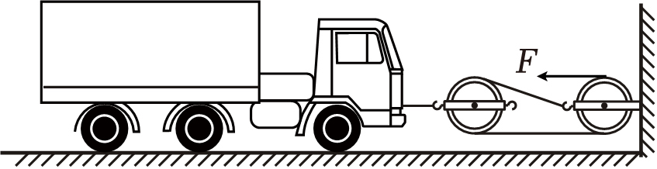A．汽车受到的拉力与汽车的重力是一对平衡力

B．汽车拉滑轮组的力与滑轮组对车的拉力是一对平衡力

C．汽车受到2400N的拉力时，绳索自由端的力F为1200N

D．汽车受到2400N的拉力时，绳索自由端的力F为800N

4．家用的手摇晾衣架如图所示，它实际是由定滑轮和动滑轮组成的滑轮组。假设衣服和晾衣架的总重为100N，（不计动滑轮重、绳重及摩擦），以下说法正确的是（　　）

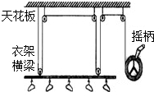A．静止时，绳子自由端的拉力是50N

B．绕在动滑轮上的绳子段数是5段

C．如果晾衣架上升1m，则绳子自由端移动4m

D．此滑轮组能省力，但不能改变力的方向

5．如图所示，用四个滑轮组分别匀速提升重力相同的物体，若不计滑轮重、绳重及摩擦，其中用力最小的是（　　）

A．菁优网：http://www.jyeoo.com B．菁优网：http://www.jyeoo.com C．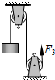 D．